Connectedin
Relatório técnico
(versão 0.0)

Índice
1. introdução 3
2. domínio do problema 4
3. requisitos funcionais 5
3.1 Identificação dos Atores do Sistema 5
3.1.1 <Usuário> 5
3.1.2 <Super usuário> 5
3.2 Principais Casos de Uso 5
3.2.1 <Caso de Uso 1> 5
3.2.2 <Caso de Uso 2> 5
3.3 Modelo de Classes 6
3.3.1 Subsistema 1 6
Diagrama de Classes 6
Definições de Classes 6
Classe 1 6
Classe 2 6
3.3.2 Subsistema 2 … 6
4. requisitos não-funcionais 7
4.1 Principais Restrições de Projecto 7
4.2 Requisitos Operacionais 7
4.3 Normas 7
5. arquitetura do sistema 8
6. projeto e implementação 9
6.1.1 Subsistema 1 9
Diagrama de Classes 9
Definições de Classes 9
Classe 1 9
Classe 2 9
7. referências 10
8. apêndices 11
8.1 Glossário 11
8.2 Lista de Casos de Uso 11
8.3 Dicionário de Classes 11

1. Introdução
Connectedin é uma rede social aonde pessoas podem ter amigos e compartilhar imagens e textos com elas. O objetivo desse sistema é conectar pessoas.

Domínio do Problema
- Modelo de Classes
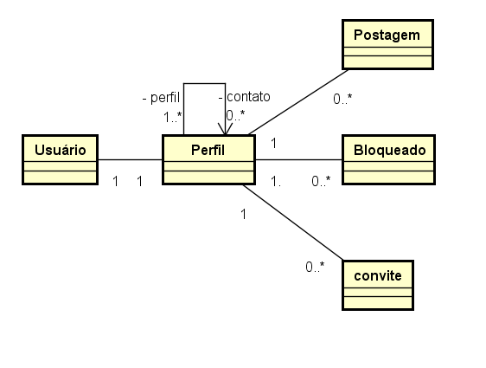

Requisitos Funcionais
Cadastrar usuário: O usário para ter acesso ao sistema precisa realizar o cadastro para obter o usuário e senha.

Enviar solicitação de amizade: Para ter amigos na rede social o usuário envia solicitação de amizade.

Publicar postagem: Para ter publicações no seu perfil o usuário precisar escrever alguma coisa e publicar

- Diagrama de caso de uso
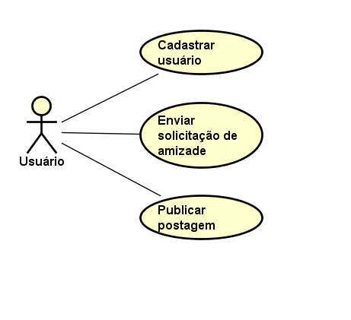

Identificação dos Atores do Sistema
- Atores do sistema
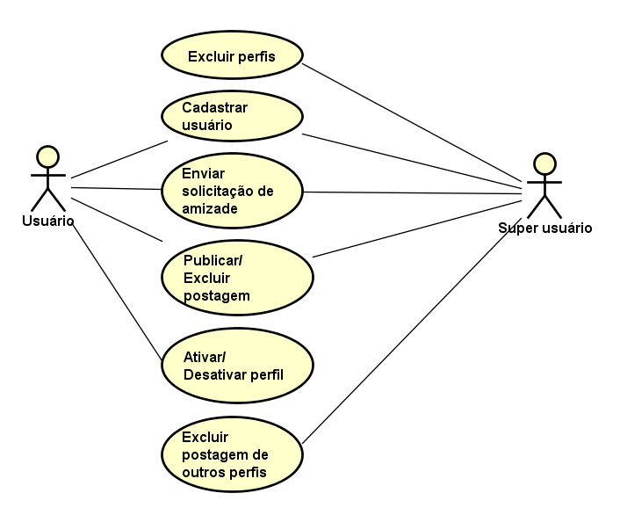

<Usuário>
O usuário pode enviar solicitação e aceitar solicitações de amizade, pode publicar e ver publicações dos amigos, bloquear e desbloquear amigo, alterar imagem do perfil. Alem de desativar e ativar perfil.

<Super usuário>
. O administrador tem um controle geral de tudo, ele é responsavel por excluir postagens e perfil de outros usuarios. Além de ter as funcionalidades do usuário.

Principais Casos de Uso

<Cadastrar Usuário>

Para o usuário ter acesso ao sistema ele deve se cadastrar, para isso ele acessa o sistema e vai se registrar. Nessa etapa algumas informção são necessárias, como: email, nome, senha, telefone, empresa, pergunta e resposta de segurança.

- <Caso de Uso 1>

<Enviar solicitação de amizade>

<Caso de Uso 2>

Modelo de Classes
Breve descrição do domínio do problema.
Apresentação da divisão do modelo de classes e possíveis divisões em subsistemas, quando aplicável.
- Classes do Domínio do Problema (diagrama de classes só com os subsistemas identificados e as classes resultantes da análise do sistema)

Subsistema 1
Texto descritivo do subsistema 1 .

Diagrama de Classes
Breve leitura do diagrama de classes.
- Subsistema 1 (diagrama de classes do subsistema)

Definições de Classes

Classe 1
Breve descrição da classe.

Classe 2
...

Subsistema 2 …

Requisitos Não-Funcionais

Principais Restrições de Projeto
Exemplos de restrições são:
- Restrições temporais - entrega, mercado, oportunidade, etc.
- Restrições de Recursos - recursos humanos, equipamentos, financeiros, suportes lógicos, etc.
- Restrições Organizacionais - inerentes às organizações clientes.
- Restrições Tecnológicas

Requisitos Operacionais
Exemplos de requisitos operacionais são:
- Gestão de Configurações
- Gestão de Versões
- Desempenho
- Recuperação de Erros
- Formação
- Equipamentos
- Suportes Lógicos

Arquitetura do Sistema
Descrição textual e em diagrama da arquitetura lógica e física do sistema. Justificar as opções tomadas.
- Arquitetura Lógica (diagrama de classes com os subsistemas todos do sistema)

- Arquitetura Fisica (diagrama de componentes e de distribuição do sistema)

Projeto e Implementação
Nesta seção, deve-se descrever as principais linhas orientadoras do desenho e implementação do sistema. É importante referir as opções de desenho tomadas e justificá-las de forma crítica (análise de prós e contras das principais alternativas).
Descrição das relações estáticas e dinâmicas entre as diversas classes do sistema. As classes podem ser agrupadas em packages. Diagramas de classes, atividades, estados e sequência, são diagramas típicos nesta secção do relatório.
- Classe 1 (diagrama de classes global do sistema mas ainda com pouco detalhe)

Subsistema 1
Texto descritivo do subsistema 1 (package Java).

Diagrama de Classes
Breve leitura do diagrama de classes.
- Subsistema 1 (diagrama de classes do subsistema)

Definições de Classes

Classe 1
Descrição detalhada da classe, da sua função no subsistema, das opções de implementação, dos atributos e métodos.

Classe 2
...

Referências

Apêndices

Glossário
Definições para cada um dos termos do domínio do problema, com indexação para os pontos principais onde são utilizados.

Lista de Casos de Uso
Lista de todos os casos de uso ordenados por ordem alfabética, com uma muito breve descrição e indexação para os pontos principais onde são utilizados.

Dicionário de Classes
Lista de todas as classes ordenadas por ordem alfabética, com uma muito breve descrição e indexação para os pontos principais onde são utilizados.

